本科生国际交流项目派出系统及网上申请流程介绍

该系统适用于我校全体学生（含本科生、研究生）参加国家公派留学项目、校级或院级双学位/联授学位项目、交换生项目、短期交流访问/合作研究、短期访学资助项目等赴境外高校或研究机构学习、研究的申请和审批。原则上，除参加国外学术会议、因私旅游探亲外，与培养相关的长短期海外交流活动均应通过本系统进行申请和审批。下文将主要介绍本科生相关派出交流申请审核流程，研究生派出申请相关介绍，请以研究生院或研究生教务办通知为准。

**系统结构与功能**

该系统主要实现海外交流项目申请、海外交流信息变更、海外交流回国报到等功能。

1. 院级海外交流项目申请：学生提交申请，经院系审核后，通过者确认派出，学校备案存档；校级海外交流项目申请：学生提交申请，经院系审核、学校审核后，通过者确认派出，学校存档；
2. 海外交流信息变更：学生派出前后，如因各种原因，需变更派出信息，在系统中提交，经院系、学校审核后存档；
3. 海外交流回国报到：学生参加完项目后，回校提交报告及交流成果等。

**系统流程**

院级项目

|  |  |  |  |  |  |  |
| --- | --- | --- | --- | --- | --- | --- |
| 学生申请 |  | 院系审核 |  | 学生派出 |  | 学校备案存档 |

校级项目

|  |  |  |  |  |  |  |  |  |
| --- | --- | --- | --- | --- | --- | --- | --- | --- |
| 学生申请 |  | 院系审核 |  | 学校审核 |  | 学生派出 |  | 学校存档 |

**学生申请入口：**

我的数字交大—服务大厅—国际交流—本科生海外交流项目申请

1. **学生申请（确认申请须知 - 填写申请信息 - 上传必要附件 - 提交）**

学生个人信息将从信息系统导出，联系方式可据实修改。

选择项目名称后，项目级别、项目类别、交流时间自动生成。

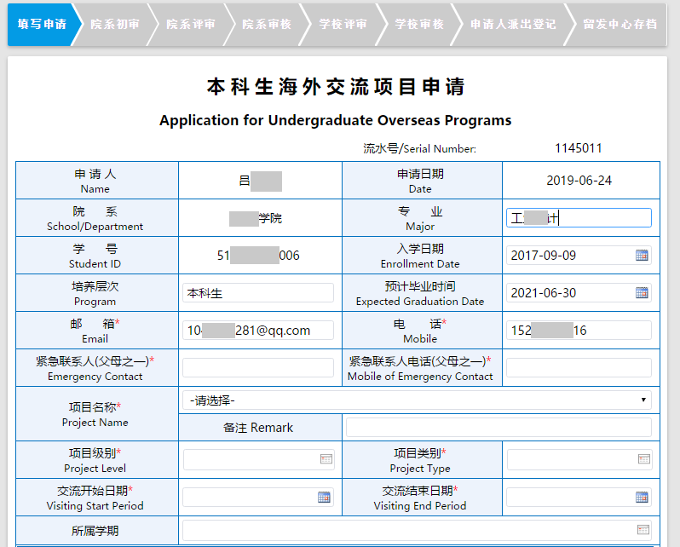

“合作高校”为下拉选项（依据信息采集表中的“学生可选择的海外院校”）。如高校信息缺失，请联系kirillzhang@sjtu.edu.cn添加。申请学科和专业可以自选。

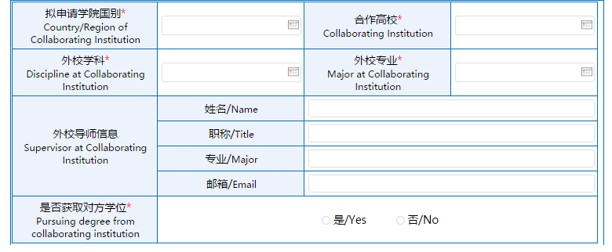

据实填写完所有带*的空格，上传必要的附件，然后点击左上角的“提交”按钮

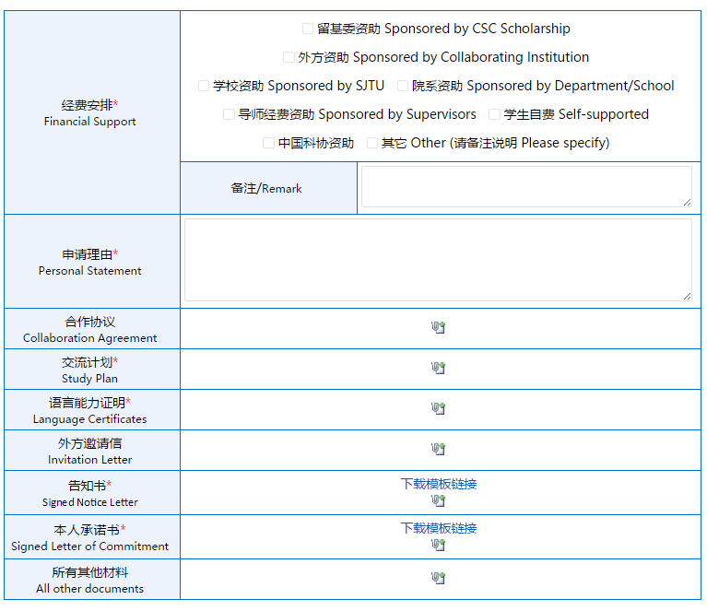

提交成功后，可在已办事项里查看自己的申请

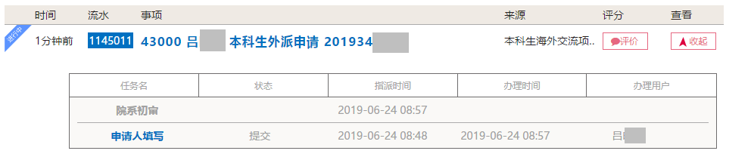

1. **学生派出登记**

评审通过的同学，需在派出前进行派出登记，提供因公出国（境）批件号码等必要信息。如因特殊原因，放弃派出，也需在系统进行登记。

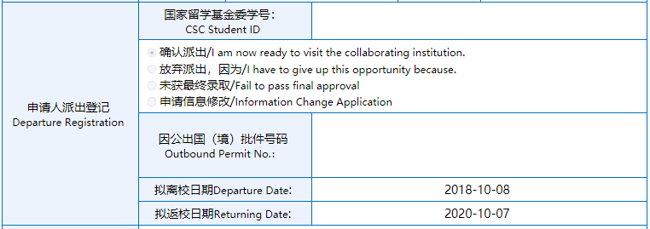

通过评审的同学，如需变更派出时间、派出单位等信息，请通过我的数字交大—服务大厅—国际交流—本科生海外信息变更申请

1. **学校存档**

申请人完成派出登记后，学校将对申请信息进行存档。

1. **其他信息**
2. 派出后，学生如因各种原因需申请提前回国、推迟回国等，需通过服务大厅—国际交流—本科生海外信息变更申请提交申请。信息变更申请须经院系、学校审核。审核完成后系统会自动发送邮件，告知学生审批结果与后续事项。
3. 完成派出任务返校后，学生应及时通过服务大厅—国际交流—海外交流回国报到提交回国报到 。回校报到申请须经学院审核、学校审核。审核完成后系统会自动发送邮件，告知学生审批结果与后续事项。